Экзаменационная работа по биологии. 5 класс (демоверсия)
Ф.И.О._______________________________________________________________________
Класс____________________
Выберите один правильный ответ
1. Наука о процессах жизнедеятельности организма – это:
1) физиология
2) зоология
3) экология
4) цитология

2. Метод изучения природных объектов без вмешательства в природные процессы:
1) эксперимент
2) измерение
3) наблюдение
4) описание

3. Высота мальчика к шести годам увеличилась до 122 см. Найдите в приведённом ниже списке название этого процесса.
1) рост 2) развитие 3) движение 4) размножение.

4. Компонентом клетки, отделяющим ее содержимое от внешней среды, является:
1) цитоплазма
2) пластиды
3) ядро
4) мембрана

5. Установите соответствие между организмами и царствами живой природы: к каждому элементу первого столбца подберите соответствующий элемент из второго столбца.

ОРГАНИЗМЫ |  | ЦАРСТВА
А) редька дикая  Б) пчела медоносная  В) мухомор пантерный  Г) палочка Коха |  | 1) Бактерии  2) Грибы  3) Животные  4) Растения

6. Верны ли следующие суждения о бактериях?
А. Бактерии – многоклеточные организмы.
Б. В клетке бактерий нет оформленного ядра.
1) верно только А
2) верно только Б
3) верны оба суждения
4) оба суждения неверны

7. Выберите три признака, характеризующие представителей царства Животные:
1) наличие ядра в клетке
2) отсутствие ядра в клетке
3) автотрофный тип питания
4) гетеротрофный тип питания
5) наличие пластид в клетке
6) отсутствие пластид в клетке

8. Выберите три правильных ответа их шести предложенных.
К абиотическим факторам среды относятся:
1) влажность воздуха
2) соленость воды
3) хищничество
4) вырубка леса
5) паразитизм
6) таяние снега

9. Установите соответствие
Организм | Среда обитания
А) клещ | 1 водная
Б) акула | 2 почвенная
В) уж | 3 наземно-воздушная
Г) дождевой червь | 4 тела живых организмов
Д) синица

А | Б | В | Г | Д

10. Заполните пустые ячейки на схеме, выбрав слова и/или словосочетания из приведённого списка.
Степь, соболь, тайга, полярная куропатка, ель, саксаул.
Природная зона
__________________

Растение  ______________________ | Природные условия  Продолжительная холодная зима с устойчивым снежным покровом,  прохладное, умеренно влажное лето | Животное  ______________________

11. Установите правильную последовательность действий при работе с микроскопом.
1) В отверстие предметного столика направить зеркалом свет
2) Поставить штативом к себе на расстоянии 5-10 см от края стола
3) Поместить препарат на предметный столик
4) Глядя в окуляр, медленно поворачивая винт, поднять тубус, пока не появится четкое изображение предмета
5) Пользуясь винтом, плавно опустить тубус так, чтобы нижний край объектива оказался на расстоянии 1–2 мм от препарата

12. Изучите фрагмент пищевой сети леса, представленный на рисунке, и выполните задание:
Составьте пищевую цепь из четырёх организмов, в которую входит сова. В ответе запишите последовательность букв.

 | → |  | → |  | →
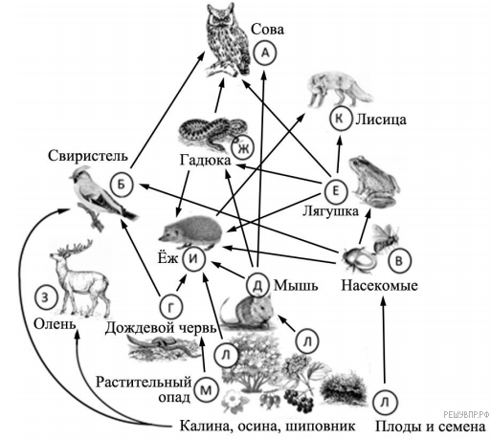

13. Используя таблицу «Химический состав грибов», ответьте на вопросы.
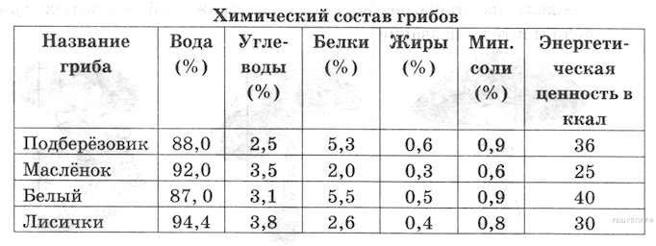

1) Какого вещества, из перечисленных в таблице, в грибах меньше всего?
2) Какие грибы содержат набольшее количество минеральных солей?
3) Какой гриб имеет наибольшую энергетическую ценность?
______________________________________________________________________________________________________________________________________________________________________________________________________________________________________________________________________________________________________________________________________________________________________________________________________________________________________________________________________________

14. Какие особо охраняемые территории вы знаете? Приведите не менее трех примеров.
_____________________________________________________________________________________________________________________
Система оценивания экзаменационной работы по биологии 5 класс
За верное выполнение каждого из заданий 1–6, 12 выставляется 1 балл, в другом случае – 0 баллов.

За верный ответ на каждое из заданий 7, 8, 9, 10 выставляется 2 балла, 1 балл, если допущено не более одной ошибки, и 0 баллов, если допущены две и более ошибки.

За верный ответ на задание 11 выставляется 2 балла, 1 балл, если на любых двух позициях ответа записан не тот символ, который представлен в эталоне ответа; если ошибок больше, то ставится 0 баллов.

За ответ на задания 13, 14 выставляется 3 балла, если ответ включает в себя все три элемента и не содержит биологических ошибок; 2 балла, если ответ включает в себя два из элементов, которые не содержат биологических ошибок; 1 балл, если ответ включает в себя один из элементов, который не содержит биологических ошибок
Если ответ неправильный, то ставится 0 баллов.

Всего 23 балла
Оценка выставляется с учетом процента выполнения работы:
0 – 40% - «2»,
41 – 60% - «3»,
61 – 80% - «4»,
81 – 100% - «5»

